iHealth用例图描述
By：贾忠祥组
修改时间：2017.10.18

消息管理（周剑晟、黄奇文）
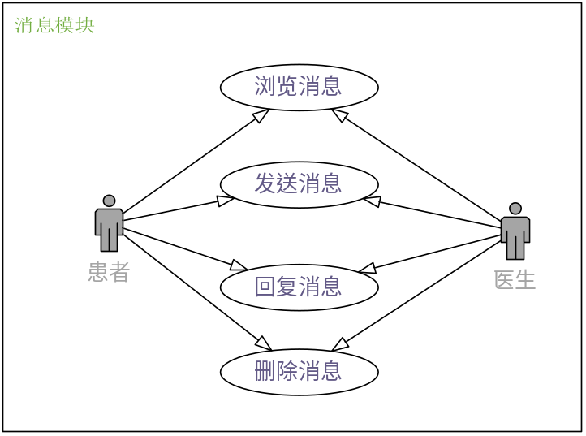
用例名称 | 查看消息
用例编号 | UC001
用例说明
参与者 | 患者、医生
前置条件
后置条件

用例名称 | 发送消息
用例编号 | UC002
用例说明
参与者 | 患者、医生
前置条件
后置条件

用例名称 | 删除消息
用例编号 | UC003
用例说明
参与者 | 患者、医生
前置条件
后置条件

用例名称 | 回复消息
用例编号 | UC004
用例说明
参与者 | 患者、医生
前置条件
后置条件

2.病例管理（陈子炎、贾震）
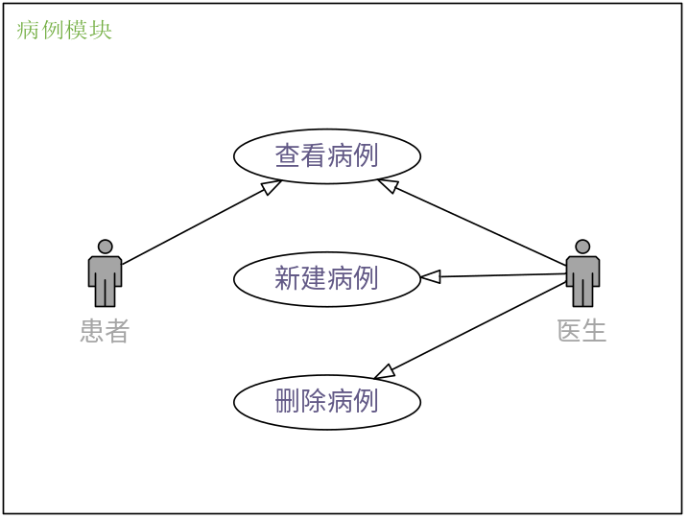
用例名称 | 查看病例
用例编号 | UC005
用例说明
参与者 | 患者、医生
前置条件
后置条件

用例名称 | 新建病例
用例编号 | UC006
用例说明
参与者 | 医生
前置条件
后置条件

用例名称 | 删除病例
用例编号 | UC007
用例说明
参与者 | 医生
前置条件
后置条件

3.资讯管理（贾忠祥、姜东）
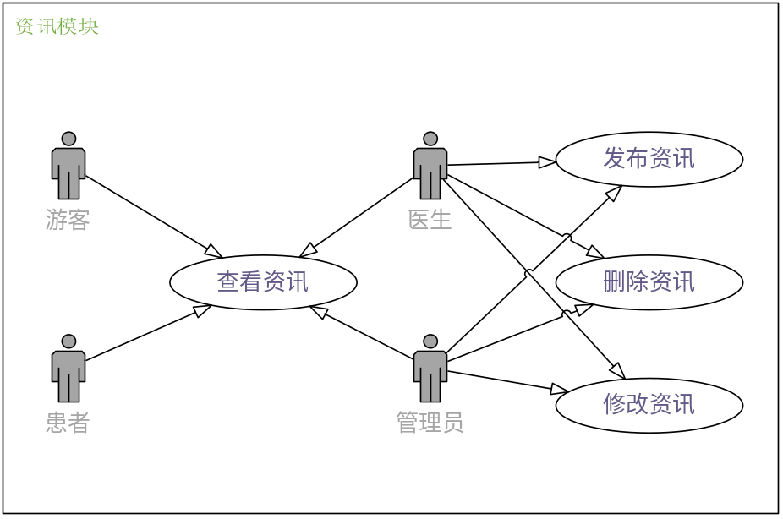
用例名称 | 查看资讯
用例编号 | UC008
用例说明 | 查看已发布的医疗资讯
参与者 | 游客、患者、医生、管理员
前置条件 | 医生和管理员已发布医疗资讯
后置条件 | 查看之后浏览量+1

用例名称 | 发布资讯
用例编号 | UC009
用例说明 | 医生和管理员发布最新的医疗资讯
参与者 | 医生、管理员
前置条件 | 医生和管理员已准备好要发布的资讯内容
后置条件 | 在相应位置显示已发布的医疗资讯

用例名称 | 删除资讯
用例编号 | UC010
用例说明 | 删除已发布的医疗资讯
参与者 | 医生、管理员
前置条件 | 医生和管理员已发布的医疗资讯
后置条件 | 在相应位置移除对应的医疗资讯

用例名称 | 修改资讯
用例编号 | UC011
用例说明 | 修改已发布的医疗资讯
参与者 | 医生、管理员
前置条件 | 医生和管理员已发布的医疗资讯
后置条件 | 更新对应的医疗资讯内容

4.用户管理（杨英明、王东）
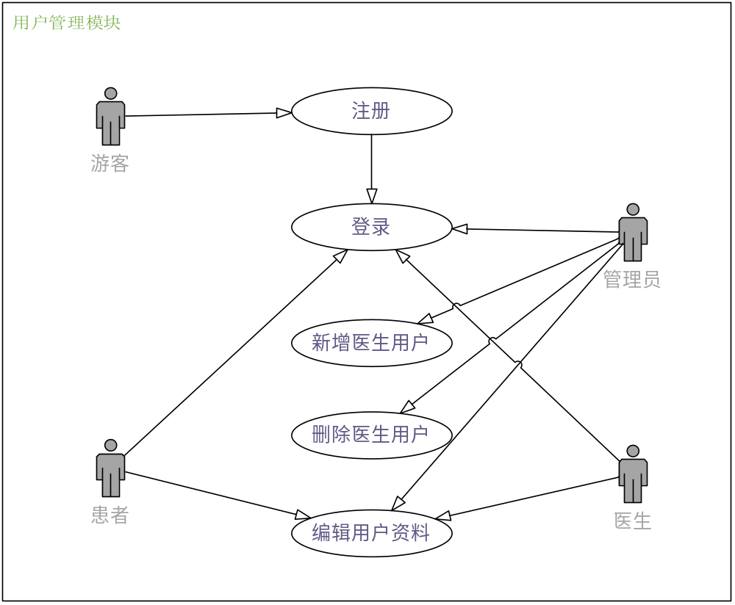
用例名称 | 注册
用例编号 | UC012
用例说明
参与者 | 游客
前置条件
后置条件

用例名称 | 新增医生用户
用例编号 | UC013
用例说明
参与者 | 管理员
前置条件
后置条件

用例名称 | 删除医生用户
用例编号 | UC014
用例说明
参与者 | 管理员
前置条件
后置条件

用例名称 | 登陆
用例编号 | UC015
用例说明
参与者 | 患者、医生、管理员
前置条件
后置条件

用例名称 | 编辑用户资料
用例编号 | UC016
用例说明
参与者 | 患者、医生、管理员
前置条件
后置条件

